**COMUNE DI BASCAPE’**

PROVINCIA DI PAVIA

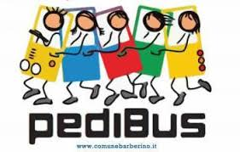

L’Amministrazione Comunale anche quest’anno scolastico intende istituire il progetto

PEDIBUS

Rivolto ai bambini della scuola primaria per venire incontro alle necessità delle famiglie per l’accompagnamento alla scuola.

In particolar modo la finalità ultima è prettamente educativa in vari campi; i bambini andando a scuola a piedi vengono spronati a potenziare la propria autonomia, ad aumentare il grado di socializzazione e ad imparare a rispettare l’ambiente in cui vivono con spiccato senso ecologico.

Perciò andiamo quindi tutti a scuola allegramente e in amicizia!!

Si allega la scheda di iscrizione che dovrà essere **restituita entro il** **10.08.2024**

**IL SINDACO**

**EMANUELA CURTI**

**COMUNE DI BASCAPE’**

PROVINCIA DI PAVIA



**SCHEDA ISCRIZIONE**

**Il sottoscritto ……………………………………………….. Via ………………………………………………….**

**genitore dell’alunno………………………………………. Rec. Tel. ………………………………………….**

**Chiede il servizio del pedibus**

* **Intero anno scolastico**
* **Nei seguenti mesi………………………………….**
* **Andata**
* **Ritorno**
* **Andata e ritorno**

**A ciascun alunno/a verrà consegnato un gilet catarinfrangente da indossare durante il percorso insieme al regolamento che dovrà essere rispettato per la buona riuscita del servizio e la sicurezza di tutti gli utenti.**